Лабораторні роботи №4-5 «Програмування на
Python за допомогою штучного інтелекту ChatGPT»
1. Мета роботи:
Оволодіти базовими методами генерації алгоритмів за допомогою ChatGPT.
Освоїти принципи формування алгоритмів обробки ланих.
Ткаченко Костянтин Олександрович ІП-з31
Використаний ШІ – Groq
Виконані завдання - Відстань Левенштейна, Алгоритм Евкліда, Числа Фібоначчі
Код:
from openai import OpenAI
GROQ_API_KEY = "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"
MODEL = "llama-3.3-70b-versatile"
def create_groq_client():
return OpenAI(
api_key=GROQ_API_KEY,
base_url="https://api.groq.com/openai/v1"
)
def ask_groq(client, system_prompt, user_prompt, temperature=0.6, max_tokens=1500):
try:
response = client.chat.completions.create(
model=MODEL,
messages=[
{"role": "system", "content": system_prompt},
{"role": "user", "content": user_prompt}
],
temperature=temperature,
max_tokens=max_tokens
)
return response.choices[0].message.content.strip()
except Exception as e:
print("\nпомилка при запиті")
print(f"деталі: {e}")
error_str = str(e).lower()
if "authentication" in error_str:
print("ключ проблема")
elif "rate limit" in error_str or "429" in error_str:
print("вичерпано ліміт ")
elif "network" in error_str or "connection" in error_str:
print("проблеми з інтеренотом")
else:
print("невідома помилка")
return None
def print_separator(title):
print("\n" + "=" * 70)
print(f" {title} ")
print("=" * 70 + "\n")
def main():
client = create_groq_client()
# Відстань Левенштейна
print_separator("Відстань Левенштейна")
levenshtein_prompt = (
"Напиши функцію на Python для обчислення відстані Левенштейна (Levenshtein distance) "
"між двома рядками за допомогою динамічного програмування. "
"Функція повинна повертати тільки число — відстань. "
"Додай 3 приклади тестування з print."
)
result = ask_groq(client, "Ти експерт з алгоритмів на Python. Пиши чистий, ефективний код.", levenshtein_prompt)
if result:
print(result)
# Алгоритм Евкліда
print_separator("Алгоритм Евкліда")
euclid_prompt = (
"Напиши на Python функцію для обчислення НСД (GCD) за алгоритмом Евкліда "
"(iterative версія з while). "
"Додай 3-4 приклади тестування з виводом, дай саме відповіді у кінці"
)
result = ask_groq(client, "Ти експерт з алгоритмів. Пиши чистий код на Python.", euclid_prompt)
if result:
print(result)
# Фібоначчі
print_separator(" Фібоначчі ")
fib_prompt_simple = (
"Напиши на Python функцію для обчислення n-го числа Фібоначчі з мемоїзацією.\n"
"F(0) = 0, F(1) = 1\n"
"Додай коментарі українською.\n"
"Виведи приклади: F(0), F(5), F(10), F(20), дай саме відповіді у кінці"
)
result = ask_groq(client, "Ти експерт з алгоритмів на Python. Пиши чистий код з коментарями українською.",
fib_prompt_simple)
if result:
print(result)
print("\n" + "=" * 70)
print("РОБОТА ЗАВЕРШЕНА")
print("=" * 70)
if __name__ == "__main__":
main()

Відстань Левенштейна
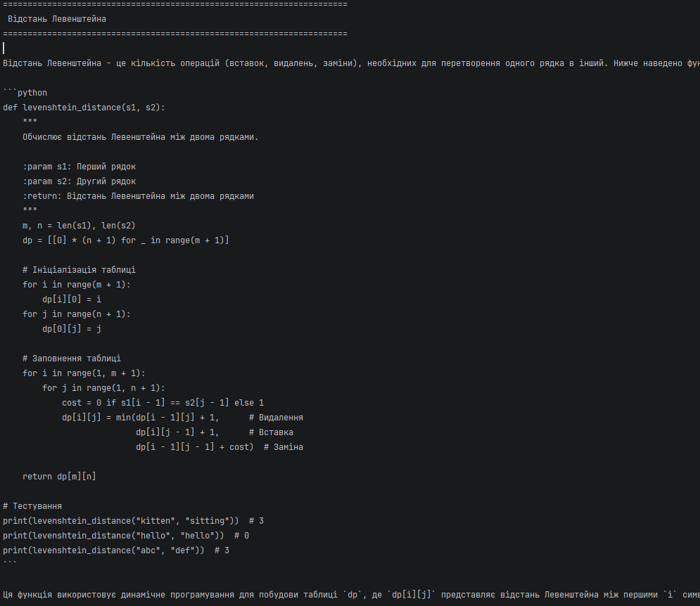

Алгоритм Евкліда
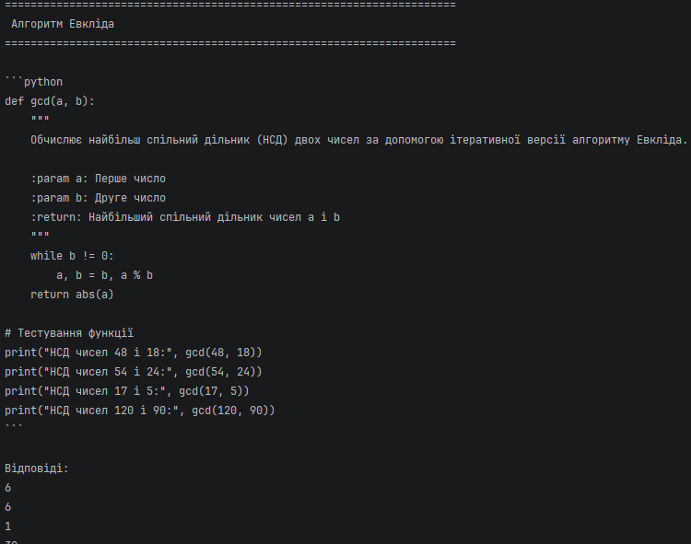
Фібоначчі
